______2018-06-26______
(kvietimo paskelbimo data)

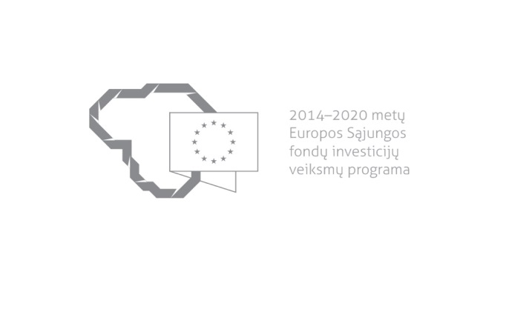

Kvietimas teikti paraiškas finansuoti projektus pagal priemonę
Nr. 06.3.1-LVPA-K-107 „Gamtinių dujų skirstymo sistemų modernizavimas ir plėtra“
Nr. 05

Lietuvos Respublikos energetikos ministerija ir viešoji įstaiga Lietuvos verslo paramos agentūra (toliau – LVPA) kviečia teikti paraiškas finansuoti projektus pagal 2014–2020 m. Europos Sąjungos fondų investicijų veiksmų programos priemonę Nr. 06.3.1-LVPA-K-107 „Gamtinių dujų skirstymo sistemų modernizavimas ir plėtra“.

Finansavimo tikslas: | Kuriant pažangią gamtinių dujų skirstymo sistemą, stiprinti vidinį gamtinių dujų tinklą, užtikrinti suskystintų gamtinių dujų terminalo ir tarpvalstybinių jungčių efektyvų naudojimą, taip pat sudaryti sąlygas integruoti Lietuvos gamtinių dujų sistemą į Europos gamtinių dujų vidaus rinką.
Finansuojamos veiklos: | Naujų pažangiųjų skirstymo sistemų įrengimas, siekiant užtikrinti dujų skirstymo saugumą ir patikimumą.
Galimi pareiškėjai: | Gamtinių dujų skirstymo sistemos operatoriai.
Atrankos būdas: | Projektų konkursas vienu etapu.
Didžiausia galima projektui skirti finansavimo lėšų suma, Eur: | 1 500 000 Eur (vienas milijonas penki šimtai tūkstančių eurų).
Planuojama kvietimo finansavimo suma, Eur: | 1 500 000 Eur (vienas milijonas penki šimtai tūkstančių eurų).
Paraiškos gali būti teikiamos nuo: | 2018-06-26, 9:00
Paraiškos gali būti teikiamos iki (galutinis paraiškų pateikimo terminas): | 2018-08-27, 16:00
Kita informacija: | Pareiškėjas iki paraiškos pateikimo turi būti parengęs investicijų projektą (jame turi būti nurodyti ir aprašyti visi diegiami pažangiosios infrastruktūros elementai) su Sąnaudų ir naudos analizės rezultatų skaičiuokle vienai siūlomai įgyvendinti projekto alternatyvai. Investicijų projektas su Sąnaudų ir naudos analizės rezultatų skaičiuokle rengiamas pagal Investicijų projektų, kuriems siekiama gauti finansavimą iš Europos Sąjungos struktūrinės paramos ir / ar valstybės biudžeto lėšų, rengimo metodiką, patvirtintą viešosios įstaigos Centrinės projektų valdymo agentūros direktoriaus 2014 m. gruodžio 31 d. įsakymu Nr. 2014/8-337 (toliau – Investicijų projektų metodika), kuri skelbiama ES struktūrinių fondų svetainės http://www.esinvesticijos.lt skyriuje „Dokumentai“, srityje „Finansavimo skyrimas“, dalyje „Metodikos“ arba www.ppplietuva.lt svetainės (http://www.ppplietuva.lt/) skiltyje „Teisinė ir metodinė informacija“ prie „Metodiniai dokumentai“.  Vadovaujantis Projektų administravimo ir finansavimo taisyklėmis, patvirtintomis Lietuvos Respublikos finansų ministro 2014 m. spalio 8 d. įsakymu Nr. 1K-316, (toliau – Taisyklės) pareiškėjai, teikdami paraiškas ir su jomis susijusią informaciją, ir projektų vykdytojai projektų įgyvendinimo metu ir poprojektiniu laikotarpiu privalo naudotis Iš Europos Sąjungos struktūrinių fondų lėšų bendrai finansuojamų projektų duomenų mainų svetaine (toliau – DMS), išskyrus Taisyklėse nustatytas išimtis. DMS naudojimosi tvarka nustatyta Duomenų teikimo per DMS tvarkos apraše (Taisyklių 1 priedas).

Informacija apie paraiškų teikimą:
Paraiškų pateikimo būdas: | Paraiška kartu su Aprašo 62 punkte nurodytais priedais iki kvietimo teikti paraiškas skelbime nustatyto termino paskutinės dienos teikiama įgyvendinančiajai institucijai per DMS (Taisyklių 12 skirsnis).  Pareiškėjas, prieš pateikdamas paraišką, užsiregistruoja DMS naudotoju šių Taisyklių 1 priede „Duomenų teikimo per iš Europos Sąjungos struktūrinių fondų lėšų bendrai finansuojamų projektų duomenų mainų svetainę tvarkos aprašas“ nustatyta tvarka, jei iki paraiškos pateikimo nėra registruotas DMS naudotoju.  Paraiškos teikiamos LVPA per DMS šių Taisyklių 2 skirsnyje nustatyta tvarka. Kitais būdais išsiųstos ar pristatytos arba vėliau kaip iki 2018 m. rugpjūčio 27 d. 16:00 val. pateiktos paraiškos atmetamos.  Jei laikinai bus neužtikrinamos DMS funkcinės galimybės ir dėl to pareiškėjai negalės pateikti paraiškos ar jos priedo (-ų) paskutinę paraiškų pateikimo termino dieną, LVPA paraiškų pateikimo terminą pratęs 7 dienų laikotarpiui ir (arba) sudarys galimybę paraiškas ar jų priedus pateikti kitu būdu ir apie tai paskelbs svetainėje www.esinvesticijos.lt.  Kartu su paraiška pareiškėjas turi per DMS arba, kai negalima pateikti per DMS, šių Taisyklių 15 ir 16 punktuose nurodytais būdais (iki paraiškai teikti nustatyto termino paskutinės dienos) pateikti projektų finansavimo sąlygų apraše nustatytus paraiškos priedus.  Paraiškos per DMS turi būti pateiktos LVPA iki 2018 m. rugpjūčio 27 d. 16:00 val.  Informaciją, kaip teikti paraiškas per DMS, rasite čia.
Įgyvendinančiosios institucijos, priimančios paraiškas, pavadinimas: | LVPA
Įgyvendinančiosios institucijos adresas: | Savanorių pr. 28, LT-03116, Vilnius.
Konsultuojančių įgyvendinančiosios institucijos darbuotojų vardai, pavardės, kontaktai (el. paštas, telefonas): | Priemonės projektų tinkamumo klausimais:  LVPA Komunikacijos skyriaus vyresnysis informavimo specialistas Deividas Petrulevičius, el. p. d.petrulevicius@lvpa.lt, tel. (8 5) 268 7411.  LVPA Energetikos projektų skyriaus vedėja Egida Kunigėlienė, el. p. e.kunigeliene@lvpa.lt, tel. (8 5) 268 7456.  Bendraisiais klausimais:  LVPA Komunikacijos skyriaus vedėja Eglė Žemaitienė, el. p. e.zemaitiene@lvpa.lt, tel. (8 5) 210 9091.  LVPA Komunikacijos skyriaus vyresnioji informavimo specialistė Sigita Šušienė, el. p. s.susiene@lvpa.lt, tel. (8 5) 203 4866.
Interneto svetainės, kurioje galima rasti kvietimo dokumentus, adresas: | http://www.esinvesticijos.lt/paskelbti_kvietimai  http://enmin.lrv.lt/lt/veiklos-sritys-3/europos-sajungos-parama/es-investicijos-ir-strukturine-parama/2014-2020-m-es-investicijos  http://lvpa.lt/lt/energetikos-priemones

